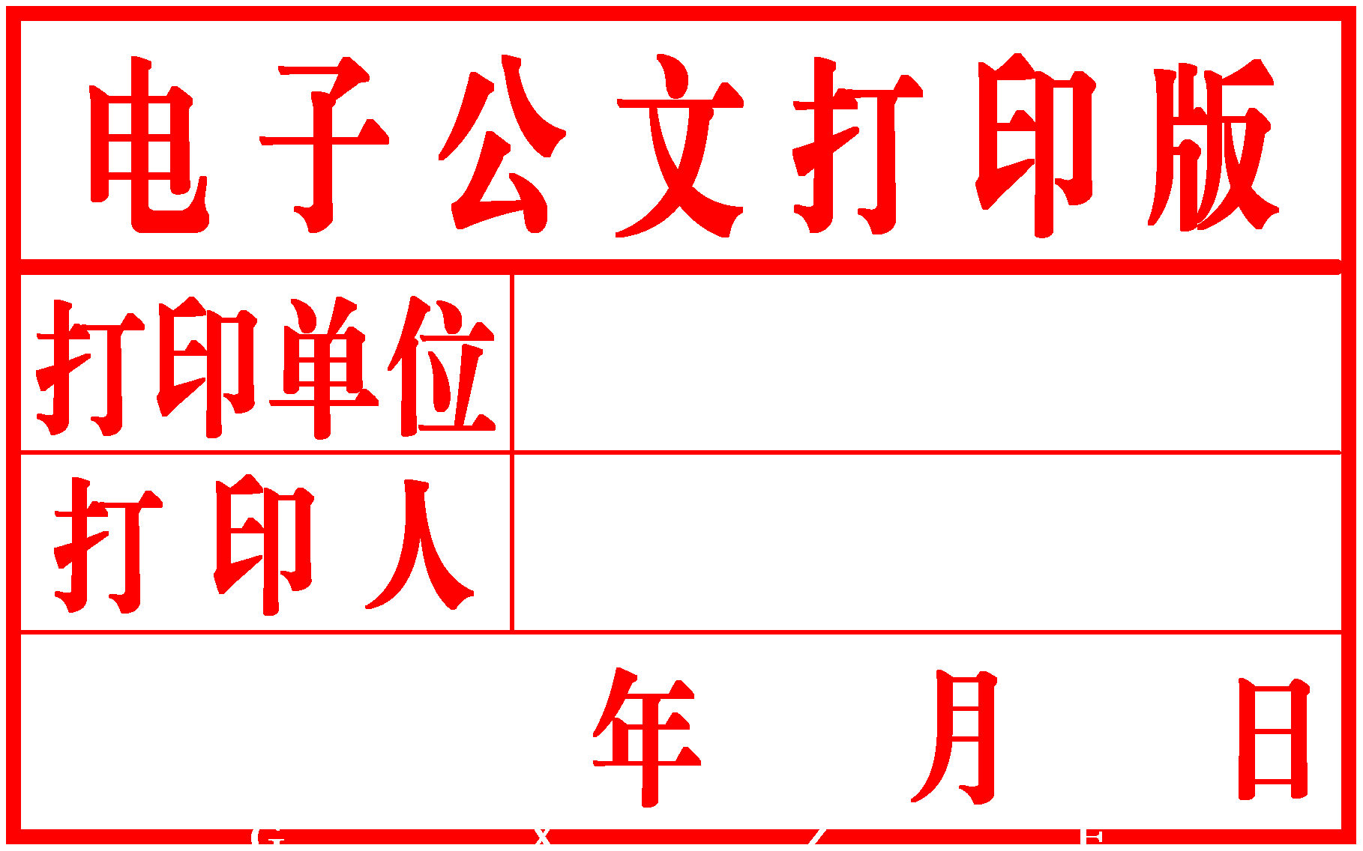
柳 州 市

人民政府文件

柳政规〔2018〕11号

柳州市人民政府关于对易地扶贫搬迁
进县城就读义务教育阶段学生继续
实施免费午餐政策的指导意见

各县、区人民政府，市直机关各有关委、办、局，柳东新区、北部生态新区（阳和工业新区）管委会，各有关单位：
为贯彻落实国家脱贫攻坚计划，保障易地扶贫搬迁工作的顺利开展，解决各县易地扶贫搬迁进县城就读义务教育阶段学生能够继续享受免费午餐政策问题，提出以下指导意见。
一、实施对象
各县易地扶贫搬迁进县城就读义务教育阶段学校的学生。
二、实施标准
易地扶贫搬迁进县城就读义务教育阶段学生实施免费午餐的标准定为每人每天4元，每年享受免费午餐的天数按在校195天计算。今后，实施标准随国家农村义务教育学生营养改善计划的标准调整而调整。
三、实施时间
从2018年春季学期起，我市各县实施易地扶贫搬迁进县城就读义务教育阶段学生享受免费午餐政策。
四、资金来源和使用管理
（一）易地扶贫搬迁进县城就读义务教育阶段学生继续实施免费午餐所需资金，由各县级财政负担。市财政年终根据各县开展情况，按所需膳食资金的85%给予补助。县级财政将易地扶贫搬迁进县城就读义务教育阶段学生继续实施免费午餐所需的膳食资金分学期按时拨付到相关学校。
（二）易地扶贫搬迁进县城就读义务教育阶段学生继续实施免费午餐资金实行分级负责、分级管理。市级财政、教育部门负责易地扶贫搬迁进县城就读义务教育阶段学生继续实施免费午餐资金使用的指导和监管工作；县级财政、教育部门负责资金的监管工作；各相关学校必须按规定使用资金。
（三）易地扶贫搬迁进县城就读义务教育阶段学生继续实施免费午餐的膳食资金只能用于义务教育学校易地扶贫搬迁进县城就读义务教育阶段学生继续实施免费午餐的膳食开支，不得用于燃料费和支付员工工资等人员经费的开支，各县级财政根据实际情况投入一定的配套资金，确保政策的有效实施。任何单位、组织和个人不得截留、挤占和挪用专项资金。
五、实施流程
（一）各相关学校负责对易地扶贫搬迁进县城就读义务教育阶段学生的情况进行摸底和身份确认工作，并将符合享受条件的学生名单在学校进行不少于5个工作日的公示，如无异议，建立易地扶贫搬迁学生档案库。
（二）各学校务必在每学期开学一周内，把本校符合享受易地扶贫搬迁进县城就读义务教育阶段学生继续实施免费午餐政策的学生名单上报县级财政、教育部门联合审定后，由县级财政部门将资金拨付到相关学校。
（三）各相关学校为易地扶贫搬迁进县城就读义务教育阶段学生提供完整的午餐或将免费午餐资金按月或按学期转入学生饭卡，学校无食堂可选择企业供餐或搭餐，确实无法提供完整午餐的，经县级教育部门同意可选择课间餐或加餐，不得将免费午餐经费直接发给学生个人或家长。考虑到每学期此项工作审核需要一段时间，为保证按时开餐，每学期开学前县级教育部门向县级财政申请预支一个月的资金。
六、工作要求
（一）加强监督和管理。易地扶贫搬迁进县城就读义务教育阶段学生继续实施免费午餐的工作流程参照《教育部等十五部门关于印发〈农村义务教育学生营养改善计划实施细则〉等五个配套文件的通知》（教财〔2012〕2号）等文件要求开展工作。市、县两级政府的教育、财政等相关职能部门负责对各相关学校易地扶贫搬迁进县城就读义务教育阶段学生继续实施免费午餐工作进行监督管理，相关学校接受财政、审计部门和上级主管部门及群众的监督。如发现有关部门、学校未认真履行职责，违反法律、法规及本指导意见造成重大工作失误的，将追究单位及相关人员的责任。
（二）实行通报制度。各县每年要对实施易地扶贫搬迁进县城就读义务教育阶段学生继续实施免费午餐工作做得好的学校给予表扬，对做得不到位、出现问题的学校责令其及时整改。各县要根据本地实际情况制定具体的实施办法。
原柳江县已改为柳江区，其辖区内易地扶贫搬迁就读义务教育阶段学校的学生按照本指导意见实施免费午餐政策。

柳州市人民政府
2018年3月9日

公开方式：主动公开

抄送：市委办、市人大办、市政协办。
柳州市人民政府办公室 2018年3月12日印发

